Отчёт

о проделанной работе Государственного автономного учреждения социального обслуживания населения Свердловской области

«Комплексный центр социального обслуживания населения»

города Каменска - Уральского»

за 1 квартал 2025 года

Организационная деятельность

Структурные подразделения статистическая информация

1. Отделение социального обслуживания
(город Каменск - Уральский)

В отделениях социального облуживания на дому города Каменска – Уральского на 31.03.2025 года на учете – 1 133 человека:

В том числе:
Инвалидов общего заболевания – 636 чел;
Инвалидов и участники ВОВ – 0 чел;
Инвалиды локальных войн – 1 чел.
Участников Трудового фронта – 72 чел;
Ветеранов труда – 192 чел;
Вдов погибших в ВОВ и вдов умерших участников или инвалидов ВОВ – 6 чел;
Реабилитированные – 3 чел;
Несовершеннолетние узники концлагерей – 1 чел.
ПО «Маяк», ликвидаторы ЧАЭС – 2 чел;
Родители погибших военнослужащих - 2 чел.
Члены семей СВО - 9 чел.
Участники СВО – 1 чел.
Пенсионеры по возрасту (не имеющие льгот) – 208 чел.

На 31.03.2025 года находятся на обслуживании:
На условиях полной оплаты – 41 чел;
На условиях частичной оплаты – 835 чел;
На бесплатном обслуживании – 257 чел.

За 1 квартал 2025 года:
взято на обслуживание – 66 чел,
снято с обслуживания – 60 чел,
в том числе умерло – 42 чел.

Всего за 1 квартал 2025 года обслужено клиентов в отделениях социального обслуживания на дому города Каменска – Уральского с учетом умерших и выбывших 1 201 чел.

Работники отделения приняли участие в мероприятиях, посвящённых Дню Защитника Отечества.
Поздравление через СМИ клиентов с Днем защитника Отечества газета «Каменский рабочий». - Поздравление клиентов на дому силами социальных работников и воспитанников ДОУ №13
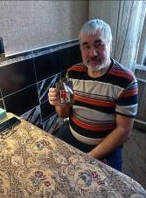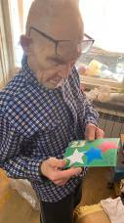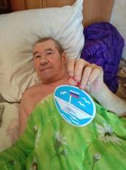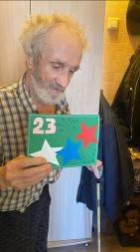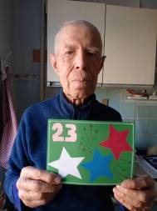
4.5.2. Социальные работники поздравили своих подопечных с «Масленицей»
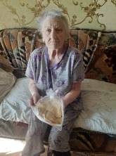
4.5.3. Поздравление клиентов с международным днем 8 марта, вручение открыток и
сувениров выполненными руками воспитанников детского сада №2 ,13
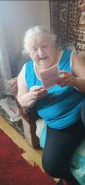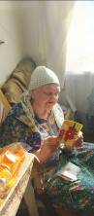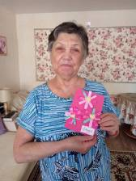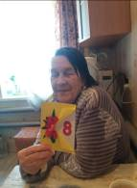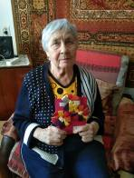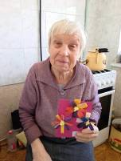
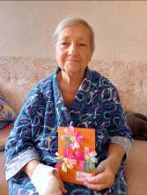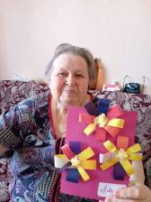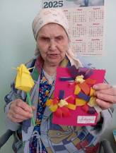
4.5.4. Поздравление через СМИ «Каменский рабочий»
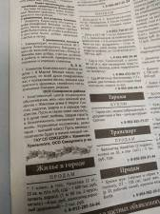
4.5.5. в марте 2025 г. сотрудники отделения и клиенты приняли участие в мероприятии «Всемирный День Поэзии». Чтение стихотворений А.С.Пушкина,, А.Блока, М.Ю.Лермонтова, ,А.Ахматовой.
Цель мероприятия: Возрождать устные традиции поэтических чтений, поощрять чтение.
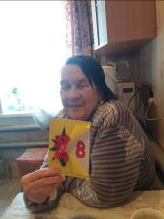
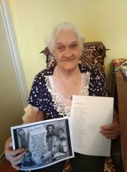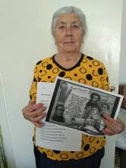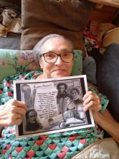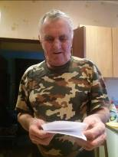

- розданы памятки социальным работникам и клиентам с информацией о профилактики респираторно-вирусных инфекций и проведения вакцинации
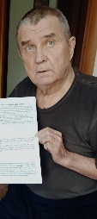

Анализ выполнения государственного задания

8 отделений социального обслуживания на дому города ОСО № 1,2,3,4,5,6,9,10 | План | Факт
Количество человек | 1 128 | 1 201

Государственное задание отделениями социального обслуживания на дому города Каменска – Уральского в 1 квартале 2025г выполнено.

3.2. Отделение социального обслуживания на дому
(Каменский район)

В отделении социального обслуживания на дому Каменского района на 31.03.2025 года состояло на учете 240 чел. В том числе:

Инвалидов общего заболевания – 97 чел;
Инвалидов, участников ВОВ – 0 чел;
Тружеников тыла – 4 чел;
Ветеранов труда – 40 чел;
Вдов погибших, умерших участников или инвалидов ВОВ – 5 чел;
Репрессированные – 0 чел;
Реабилитированные – 2 чел;
Несовершеннолетние узники концлагерей – 0 чел.;
Пострадавшие вследствие катастрофы на ЧАЭС и на ПО «Маяк» – 7 чел;
Родитель погибшего военнослужащего – 1 чел.
Члены семьи СВО - 2 чел.
Участники СВО – 1 чел.
Пенсионеры по возрасту (не имеющие льгот) – чел.

Находятся на обслуживании в отделениях социального обслуживания на дому в Каменском районе на 31.03.2025г:
На условиях полной оплаты – 1 чел.;
На условиях частичной оплаты – 133 чел.;
На бесплатном обслуживании – 106 чел.

Всего в отделениях социального обслуживания на дому Каменского района за 1 квартал 2025 года обслужено с учетом умерших и выбывших 247 человек.

За 1 квартал 2025 года:
Взято на обслуживание – 6 чел;
Снято с обслуживания – 9 чел., в том числе умерло – 5 чел.

поздравление клиентов на дому с Днем защитника Отечества открытками
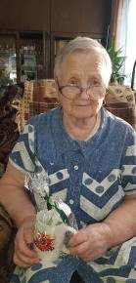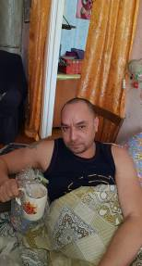

Организация и проведение праздничных мероприятий, посвященных Дню 8 Марта:

поздравление на дому клиентов Центра с вручением поздравительных открыток и подарочков
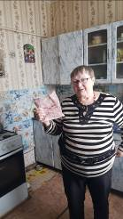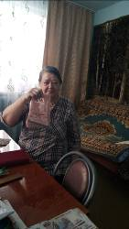

Информационное мероприятие «Осторожно, сосульки!» - просмотр ролика в ВК с выдачей листовок социальным работникам

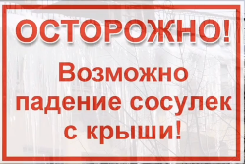

Анализ выполнения государственного задания

2 отделения ОСО № 7,8 | План | Факт
Количество человек | 244 | 247

Государственное задание отделениями социального обслуживания на дому в 2025г перевыполнено.

  - Отделение участковой социальной службы города

В 1 квартале 2025 года было организованы и проведены выездные мероприятия по информированию населения о работе учреждения, об оказании социальных услуг, оказываемых ГАУ «КЦСОН города Каменска-Уральского» гражданам пожилого возраста, проживающим на территории г. Каменска – Уральского»:
- Библиотека №9 имени С.Я. Маршака, ул. Олега Кошевого,2 - (28.02.2025г) обслужено 25 человек,
- Библиотека им. Бажова, ул. Стахановская, 1 - (25.03.2025г) обслужено 21 человек.
Осуществление патронажа обслуживаемых с целью контроля качества оказанных услуг - 357 человекам.
В 1 квартале 2025 года было принято на консультативных пунктах - 213 человек.
Консультации по телефону граждан, обратившихся по социальным вопросам, получили – 493 человека.
Помощь в оформлении документов в дома интернаты для престарелых инвалидов одиноким гражданам – необходимости не возникло.
Содействие в организации похорон одиноким гражданам – в содействии организации похорон необходимости не возникло.
Взаимодействие с социально-реабилитационным отделением:
- оформлены документы в реабилитационный центр Свердловской области – 0 человек,
- оформлены документы в социально-реабилитационное отделение – 13 человек.
Взаимодействие с отделением дневного пребывания:
- оформлены документы в отделение дневного пребывания – 9 человек.
Взаимодействие с отделением социальное такси:
- оформлены документы в отделение социальное такси– 23 человека.
В 1 квартале 2025 года был контроль качества социальных услуг, оказываемых социальными работниками – проверено 15 социальных работников, посещено специалистами по социальной работе – 82 клиента.
Для ознакомления поступило в отделение всего по ИПРА в 1 квартал 2025 года 317 человек.
После ознакомления было оформлено актов об отказе от мероприятий социальной реабилитации или абилитации, предусмотренных Ипра инвалида, выбыли с данного адреса – 85 человек, умерли – 1 человек.
Проинформированных об оказании и возможности получения реабилитационных услуг Центра –231 человек. Из них оформлены в отделения:
- социально-реабилитационное отделение – 2 человека,
- социальное обслуживание на дому – 6 человек,
- социальное такси – 3 человека.
Всего за 1 квартал 2025 года отделением оказано 1172 услуг населению. Обслужено 629 человек. Профилактические мероприятия - обслужено 906 человек.

Мероприятия:
14 января 2025 года в Детской центральной библиотеке им. П.П. Бажова специалист по социальной работе Грехова Татьяна Владимировна организовала и провела мероприятие «Старый Новый год», на котором присутствовало 28 человек.
Татьяна Владимировна поздравила всех собравшихся со «Старым Новым годом».
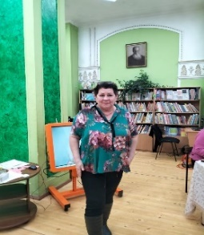
30 января 2025 года в Центральной детской библиотеке им.П.П. Бажова прошел праздник, «Январские забавы». Праздник организовала и провела специалист по социальной работе Грехова Татьяна Владимировна, на котором присутствовало 18 человек.
В начале мероприятия с участниками были организованы и проведены игры на свежем воздухе, Игры сопровождались шутками, смехом, спортивным, радостным азартом.
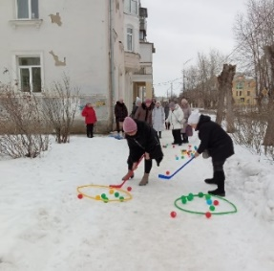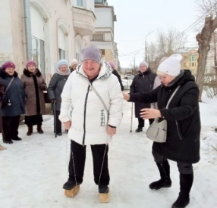
21 января 2025 года совместно с библиотекой и специалистом по социальной работе Погадаевой Татьяной Николаевной, было организованно мероприятие «Под шепот звезд», на котором присутствовало 11 человек.
Наше мероприятие было посвящено новому произведению Натальи Шевелевой.
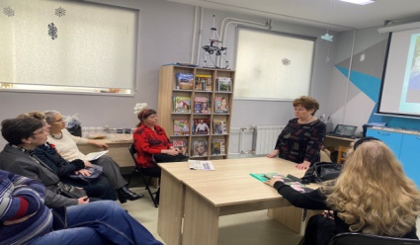
13 февраля 2025года в библиотеке № 17 п. Чкалова прошло мероприятие «Жил- был художник один». Организовали специалист по социальной работе Киричек Валентина Михайловна и сотрудники библиотеки поселка Чкалова Пермякова Нина Николаевна и Серяк Марина Юрьевна. На это мероприятие пришли 12 человек.
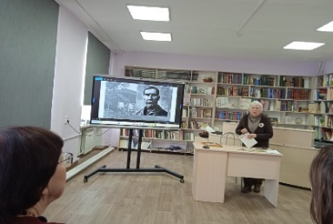
18 февраля 2025 года в Центральной детской библиотеке им.П.П. Бажова прошел праздник, «Богатырская наша сила». Праздник организовала и провела специалист по социальной работе Грехова Татьяна Владимировна, на котором присутствовало 18 человек.
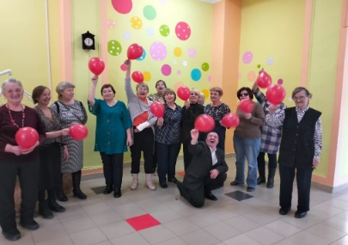
28 февраля 2025 года состоялось мероприятие – конференция, проводимой ГАУСО СО «Комплексный Центр социального обслуживания населения города Каменска-Уральского». На встречу послушать и принять личное участие пришло 25 человек. Конференция была организована специалистом по социальной работе Осинцевой Елизаветой Ильясовной среди граждан пожилого возраста по адресу: О.Кошевого, 2 в библиотеке имени С.Я.Маршака. Встреча проводилась в рамках информационно-просветительских встреч направленную на повышение пенсионной и социальной грамотности среди пенсионеров.
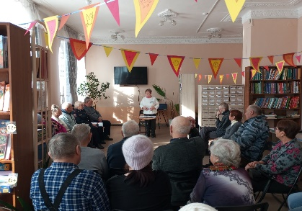

01 марта 2025 года у библиотеки №4 на территории п. Силикатный состоялся народный праздник «Широка ты, Масленица!». Его организовали библиотекарь поселка Четыркина Любовь Михайловна и специалист по социальной работе Киричек Валентина Михайловна.
На празднике было много детей и взрослых, более 27 человек.
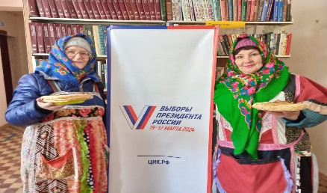
6 марта 2025 года в библиотеке п. Силикатный состоялся праздничный концерт –для активных женщин поселка «Женщина, ты прекрасна».
Праздник организовали специалист по социальной работе Киричек Валентина Михайловна и библиотекарь Четыркина Любовь Михайловна. На мероприятии присутствовали 22 жительницы поселка.
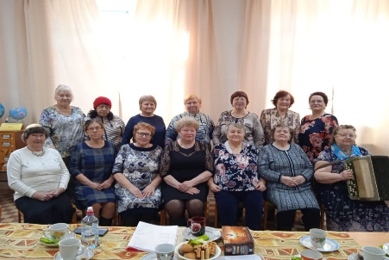
Праздник в честь Международного женского дня состоялся 11 Марта в Комплексном центре социального обслуживания населения города Каменска – Уральского. Тёплую и душевую атмосферу встречи с ветеранами создали работники этого центра. Праздничная обстановка, улыбки и добрые слова создали неповторимое настроение!
Со словами поздравления выступила директор центра Ирины Сергеевны Гапанович- теплые от души воспоминания о работе присутствующих ветеранов и пожеланием прекрасного настроения не только в праздник.
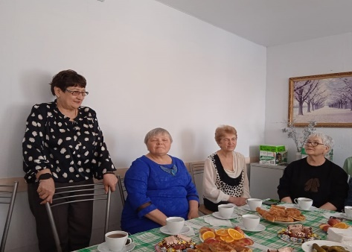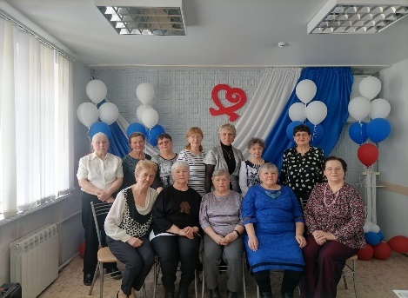

Анализ выполнения объемов государственного задания за 1 квартал 2025 года
(профилактические мероприятия)

 | План | Факт | % исполнения
Профилактические мероприятия | 599 единиц | 622 единицы | 103,8 %

Анализ выполнения объемов государственного задания (акты предоставления социальных услуг)
 | План | Факт | % исполнения
Акты предоставления социальных услуг | 439 актов | 447 актов | 101,8 %

Государственное задание отделениями социального обслуживания на дому в 2025г перевыполнено.

  - Отделение участковой социальной службы Каменского района

Выявлено граждан, нуждающихся в надомном обслуживании на территориях участков – 5 человек. Подготовлены и сданы документы в УСП для признания граждан нуждающимися в социальном обслуживании на дому, оформлены документы для заключения договоров. Подготовлены и сданы документы в УСП для признания граждан нуждающимся в реабилитационных услугах Социально Реабилитационного Отделения (п. Лебяжье) – 20 человек. Подготовлены и сданы документы в УСП для признания граждан нуждающимся в реабилитационных услугах ОДП – 12 человек (с. Клевакинское). Пополнение и корректирование «Социальных паспортов».
Проведены мероприятия по информированию населения о деятельности участковых специалистов;
- информирование населения через социальную рекламу, расположенную на информационных стендах;
- информирование населения в ходе личного приема и в ходе патронажей;
- информирование в ходе проведения информационного часа для пожилых граждан.
Было принято на консультативных пунктах - 994 человека. Консультации по телефону граждан, обратившихся по социальным вопросам получили – 414 человек.
- Содействие в организации работы филиалов социального пункта проката технических средств ухода, адаптации и реабилитации:
- п. Мартюш - обратилось 10 человек, получили 10 средств;
Всего специалистами по социальной работе оказано содействие в оформлении и получении технических средств ухода, адаптации и реабилитации – 35 средств, 35 человек.
Участие в реализации индивидуальных программ реабилитации семей с несовершеннолетними детьми;
На конец 1 квартала 2025 года на учете у участковых специалистов находятся:
1. Неблагополучных семей, состоящих на учете в ТКДН и ЗП Каменского района – 16 семей.
2. На внутреннем учете в отделении – 25 семей.
- Патронажи семей – 202 патронажа.
- Консультаций по социально-правовым вопросам – 41 консультация.
В ходе патронажей были случаи выявления семей, где дети находились в социально опасном положении, родители которых злоупотребляли спиртными напитками, не выполняли родительские обязанности – 4 семьи, направлена письменная информация всем субъектам профилактики Каменского района. Запись в журнале регистраций сообщений в СОП – 6 семей. Карты семей и заключений для постановки на учет семей в ТКДН заполнено и направлено – 1семья (Дудинских И.О.)
Участие специалистов по социальной работе на Советах профилактики семейного неблагополучия при сельских администрациях и выездных заседаниях ТКДН и ЗП Каменского района:
- 17.01.2025г. – Покровская с/а – 7 семей
- 22.01.2025г. – Маминская с/а – 4 семьи
- 23.01.2025г. – Позарихинская с/а – 5 семей
- 17.02.2025г. – Покровская с/а – 8 семей
- 19.02.2025г. – Колчеданская с/а – 7 семей
- 19.02.2024г. – Сипавская с/а – 6 семей
- 26.02.2025г. – Сипавская с/а – 2 семьи
- 26.02.2025г. – Маминская с/а – 2 семьи
- 17.03.2025г. – Рыбниковская с/а – 3 семьи
- 19.03.2025г. – Травянская с/а – 3 семьи
- 21.03.2025г. – Покровская с/а – 4 семьи
- 26.03.2025г. – Маминская с/а – 2 семьи

- Обследование социально – бытовых условий граждан, нуждающихся в социальной поддержке;
- составлено актов обследования неблагополучных семей– всего 163 акта, по запросам – 10 актов.
- участие специалистов по социальной работе в оперативно профилактических мероприятиях совместно с другими субъектами профилактики:
- « Комендантский патруль» в период с 03 по 06 января 2025 года
– 03.01.25 – посещено 43 семьи, 06.01.2025года – посещено 41 семья. Всего за 03 и 06 посещено 43 семьи. Нарушений не выявлено.
- Неделя профилактики» - в период с 17 по 21 февраля 2025г. – охвачено 60 семей.
- 26.03.2025г. – участие заведующей отделением на заседании ТКДН и ЗП Каменского района по итогам 1 квартала.
Всего за 1 квартал 2025г. отделением оказано – 2 313 срочных услуг населению, услуги получили 635 человек. Профилактические мероприятия - предоставлено 980 единиц профилактических мероприятий.

Организация мероприятий:
- Акция «Юбиляр» - поздравлено 42 юбиляра пожилого возраста.
- Вручение медалей «Совет да любовь» - оформлено документов и вручено знаков 6 семейным парам.
- Праздник Рождества – приняло участие 50 пожилых граждан и детей п. Мартюш.
- Тематическая встреча «Рождественские посиделки» - 18 пожилых граждан с. Клевакинское.
- «Рождественские колядки» - организация колядок с привлечением подростков с. Клевакинское и с. Покровское – 17 человек.
- Акция «Волшебный экспресс» - 13 детей из малообеспеченных семей получили подарки к Новому году (по старому стилю).
- Акция «Красота в подарок» - 48 пожилых граждан с. Маминское.
- Акция «Письмо солдату» - 10 солдатов срочной службы с. Рыбниковское и с. Пирогово.
- Акция «Защитники отечества» - поздравлено на дому 7 ветеранов боевых действий с. Клевакинское
- Тематическая встреча «Мать солдата» - 14 матерей военнослужащих.
- Экскурсия на «Выставочный зал г. Каменска-Уральского» - 7 пожилых граждан с. Сосновское.
- Тематическое мероприятие для солдатских матерей с. Клевакинское «Международный женский день» - 14 матерей.
- Экскурсия на колокольный завод – организовано 11 пенсионеров с. Маминское.
- «Масленица» - приняло участие более 20 пожилых граждан с. Маминское.

День ручного письма.
Ежегодно 23 января отмечается «День почерка» или «День ручного письма», который учрежден с целью напоминания всем нам об уникальности ручного письма, о необходимости практиковаться в нем, о неповторимости почерка каждого человека.
Так, 23 января 2025 года специалист по социальной работе Соломеина А.А. организовала мероприятие по ручному письму для слушателей Школы пожилого возраста в селе Сосновское- 5 человек.
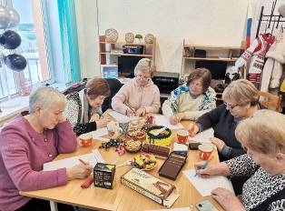
Волонтерский отряд «Огниво» побывал на Мартюше и в Рыбниковском.
На территории Бродовской и Рыбниковской сельских администраций с 5 по 7 февраля 2025 года побывал молодежный отряд волонтеров «Огниво» из города Екатеринбурга с акцией «Снежный десант». Три бригады волонтеров за три дня успели сделать много добрых, нужных, полезных дел для жителей пожилого возраста поселка Мартюш, села Рыбниковское и села Богатенково.
Специалисты по социальной работе Апанасенкова Вера Владимировна и Щепотина Татьяна Викторовна планировали и сопровождали каждую бригаду по тем адресам, где особенно нужна была помощь нашим пожилым пенсионерам и инвалидам.
Пожилые граждане и инвалиды нуждались в разнообразной помощи волонтеров. Ребята чистили снег на придомовых территориях, клеили обои, белили потолок, лепили пельмени, мыли трубы и потолки, вешали шторы и тюли, мыли и пылесосили полы, делали уборку в ванной комнате, выносили ненужный мусор и делали еще много других полезных дел.
Волонтерский отряд «Огниво» за эти три дня оказали помощь 12 пожилым гражданам и инвалидам, проживающим в сельской местности.
Все пожилые граждане выражают большую благодарность волонтерам и организаторам данной акции.
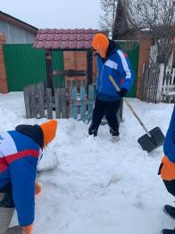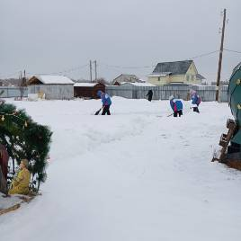
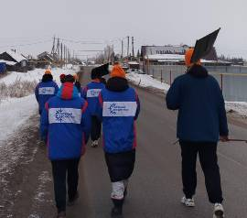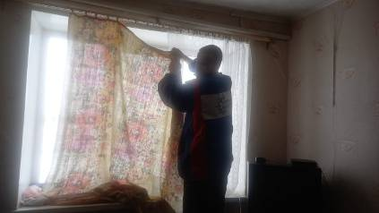
Мастер-класс «Собери букет».
05 марта 2025 года в преддверии Международного женского дня 8 марта специалист по социальной работе Пучкова М.В. организовала и провела в библиотеке села Травянское мастер класс для женщин пожилого возраста по оформлению сладких праздничных букетов.
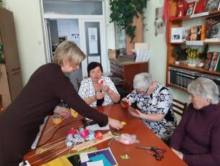
«Очень простая история».
Так назывался спектакль, который был поставлен 9 марта 2025года в Социально культурном центре города Каменска - Уральского. Специалист по социальной работе Халтурина Алевтина Викторовна организовала поездку на этот спектакль для четырех слушателей Школы пожилого возраста из села Сипавское.
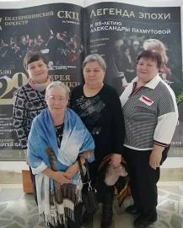
Арт на спиле .Создаём красоту.
20 марта специалист по социальной работе Соломеина Алла Алексеевна организовала мероприятие для людей пожилого возраста в библиотеке села Сосновское - мастер-класс «Арт на спиле» - 8 человек.
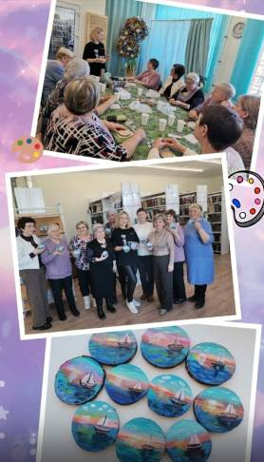

- Поздравление людей пожилого возраста с 90 – летним юбилеем – поздравлено 2 человека.
Организация доставки граждан старше 65 лет на прохождение диспансеризации и медицинских процедур по назначению врача в ОВП – доставлено в 1 квартале 2025 года 199 человек.
Работа с ИПРА: поступило ИПРА в 1 квартале 2025 года – 82 штуки, напарвлено в консультативное отделение: отчеты - 71 человек, актов о непроживании – 11 человек.
Анализ выполнения объемов государственного задания (акты предоставления социальных услуг).

 | план | Количество актов | Кол-во актов бесплатно | %
Срочные социальные услуги | 628 | 635 | 635 | 101%
Профилактика:  - консультации, патронажи | 855 | 359  342 | 980 | 114,6%
ШПВ | 855 | 240 | 980 | 114,6%
Клубы | 855 | 6 | 980 | 114,6%
Мероприятия | 855 | 33 | 980 | 114,6%

  - Отделение срочного социального обслуживания

Работа с гражданами БОМЖ

За 1 квартал 2025 г. в отделение обратилось 19 граждан. С данными гражданами проведен опрос и первичная социальная диагностика, проведена работа по информированию и консультированию по вопросам, связанным с правами граждан на социальное обслуживание, а также:
- о возможности и правилах проживания в отделении временного пребывания п. Лебяжье;
-о возможности трудоустроиться при финансовой поддержке государства в виде социального контракта по поиску работы;
- о возможности пройти медицинскую реабилитацию в Областной наркологической больнице филиал «УБН» г. Каменск-Уральский, отделение медицинской реабилитации № 3;
- о возможности пройти бесплатно и анонимно тестирование на ВИЧ в АНО «Белый слон»;
- о возможности трудоустройства с проживание в рабочих домах г. Екатеринбурга и г. Нижний Тагил.
Сопровождение граждан БОМЖ в ГАУЗ СО «Городская поликлиника» г. Каменск-Уральский с целью сдачи анализов, необходимых для последующего оформления в ОВП, группы инвалидности, установления диагноза:
- ГАУЗ СО Городская поликлиника №1 г. Каменск-Уральский;
- ЗАУЗ СО «Психиатрическая больница№ 9».
Ведется работа по взаимодействию с ГАУЗ СО «Городская больница» г. Каменск-Уральский» при оформлении граждан в отделение временного пребывания:
- ГБУЗ СО «СОКВД» филиал № 1;
- ГАУЗ СО Поликлиническое отделения города Каменска-Уральского;
- ГАУЗ СО «Городская больница» г. Каменск-Уральский, корпус № 1;
- ГАУЗ СО «Городская больница» г. Каменск-Уральский, корпус № 2;
- ГАУЗ СО «Городская больница» г. Каменск-Уральский, корпус № 3.
Сотрудниками отделения срочного социального обслуживания оказана финансовая и материальная поддержка гражданам БОМЖ в виде:
- горячих обедов быстрого приготовления и чая;
- продуктов питания (кисломолочные продукты, хлебобулочные изделия);
- медикаменты (обезболивающие, жаропонижающие препараты).
Также оказана целевая материальная помощь АНО «Белый слон» в виде калоприемников, кожных очистителей, лейкопластырей гражданину БОМЖ.
Выходы по местам концентрации лиц БОМЖ
В течение квартала организовано 4 выхода в места концентрации лиц БОМЖ: ГАУЗ СО «Городская больница» г. Каменск-Уральский корпус №2:
- инфекционное отделение приемный покой ул. Каменская, 47;
- приемный покой корпус № 2 ул. Каменская 47;
- ул. Олега Кошевого, 17;
- ул. Сибирская, 36.
В ходе выездов выявлено 3 гражданина БОМЖ. По данным адресам оставлены буклеты о работе отделения и наших партнёров.
Работа с гражданами, вышедшими из МЛС.
В течение 1квартала 2025 года поступило 8 уведомлений о прибытии граждан на территорию города и Каменского района из них: 8 мужчин.

За 1 квартал были произведены 5 выходов в адрес граждан МЛС указанных в письмах от учреждения ГУФСИН, избравших для проживания г. Каменск Уральский.
Самостоятельно в центр обратилось 3 гражданина, которым были оказаны услуги центра
- Консультирование по вопросам, связанным с правых граждан на социальное обслуживание – 3граждана (3 услуги);
- проведение опроса и первичной социальной диагностики граждан для оценки их реального положения – 3граждана (3 услуги);
- обеспечение одеждой и обувью, бывшими в употреблении – 3 гражданам (13 услуг).

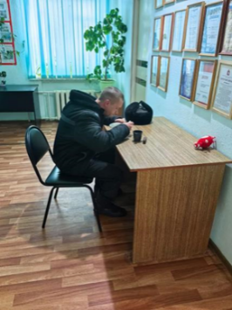

Социальный пункт проката
В течение 1 квартала 2025 года в социальный пункт проката обратились 97 граждан и получили 105 технических средств реабилитации.
В том числе в филиалы пункта проката обратились:
- п. Мартюш обратились 12 граждан, получили 14 технических средств реабилитации.
В настоящее время в СПП находится 496 технических средств реабилитации. Процент оборота выданных в 1 квартале 2025 году ТСР составляет 21.16%.
В г. Каменске-Уральском и Каменском районе специалистами по социальной работе ведется постоянная работа по информированию граждан о работе СПП.
Благотворительным фондом «Синара-Фонд» предоставил спонсорскую помощь в сумме 42334 руб., на эти средства были закуплены ТСР. Этим самым пополнися Социальный пункт проката технических средств реабилитации: приобрели костыли, трости, велотренажер для рук и ног, массажер для тела, аппарат Дарсонваль.
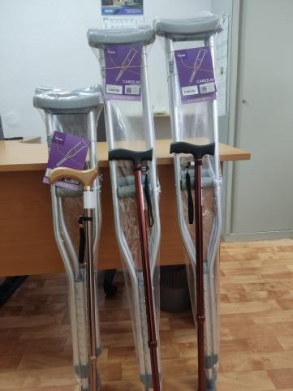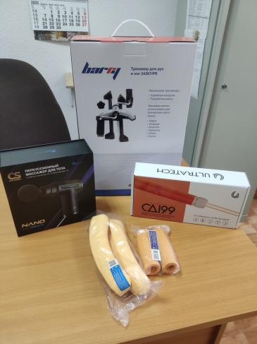
А так же было приобретено 5 упаковок подгузников для взрослых. Подгузники будут выданы получателям социальных услуг при наличии обстоятельств, которые ухудшают условия их жизнедеятельности, а также людям, оказавшимся в трудной жизненной ситуации.

Материальная помощь в натуральном виде
Работа с гражданами
В ОССО к специалистам по социальной работе, в течение 1 квартала 2025 г. за оказанием срочной материальной помощи в натуральном виде, сформированной за счет благотворительной помощи обратилось 66 граждан, нуждающейся в социальной поддержке.

Новая обувь, пара | Новая одежда, шт. | Вещи б/у | Промышле-нный набор | санки | Подарки  18гр-34 шт.
12гр. – 22 пар | 22 гр. – 90 вещи | 51гр.-331вещей | -3гр-3набора | 3гр. – 3 шт.

Материальная помощь в натуральном виде оказана следующим категориям граждан:
Малообеспеченные – 13 граждан;
Многодетные – 11 гражданин;
Граждане с ограниченными возможностями здоровья – 14 граждан;
Пенсионеры - 9 граждан.
Безработные – 11 граждан;
СВО и их семьи – 1 гражданин
Бомж- 2 гражданина
МЛС-3 гражданина
Работающие -2 гражданина
В 1 квартале 2025 года были проведены следующие выездные мероприятия:
- В течении 1 квартала 2025 г. было совершено 3 выезда в филиал ГАУЗ СО «Областная наркологическая больница «Урал без наркотиков», 2 выезда сециалисты срочного социального обслуживания, 1 выезд специалист консультативного отделения.
За 1 квартал 2025 г. на мероприятих присутсвовало 51 пациент ГАУЗ СО «Областная наркологическая больница «Урал без наркотиков», гражданам были предоставлены срочные социальные услуги в виде:
- содействия в получении юридических услуг - 5 чел.
- проведение опроса и первичной социальной диагностики граждан для оценки их реального положения13 чел.
- Консультирование по вопросам, связанным с правом граждан на социальное обслуживание в государственной и негосударственной системах социальных служб и защиту своих интересов - 13 чел.

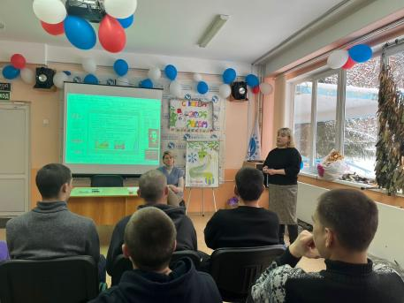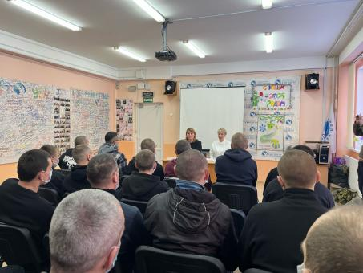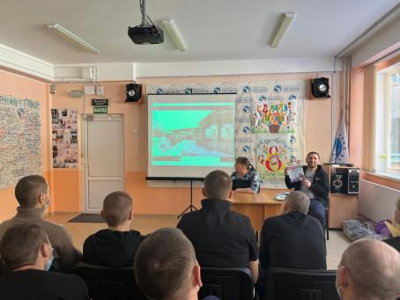
- В феврале текущего года мы в очередной раз обратились к руководителю социального отделения УАЗ СУАЛ Курганской Марии с просьбой помочь нам в сборе одежды. Как и в прошлый раз, помощь была оказана оперативно.

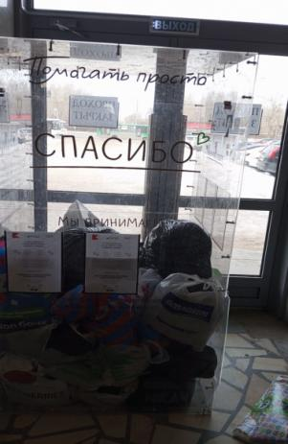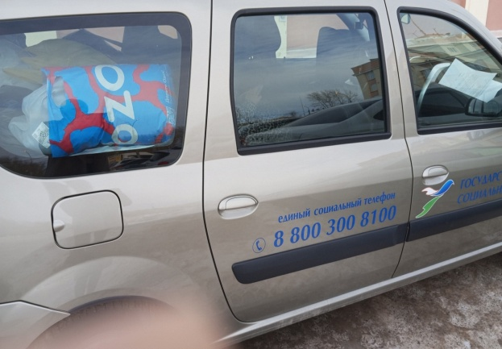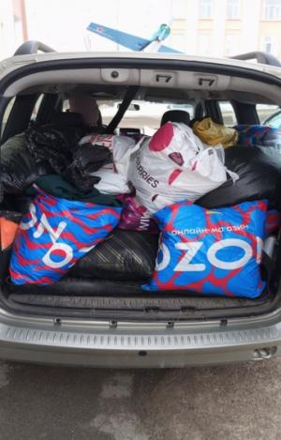
- Волонтер, благотворительный проект «Дари еду» в очередной раз привез отделению срочного социального обслуживания продуктовые наборы.
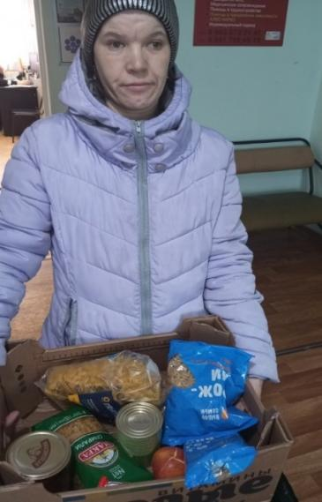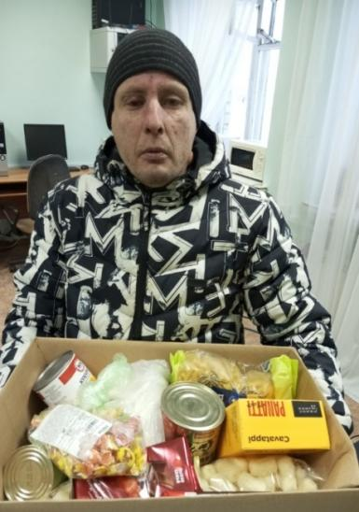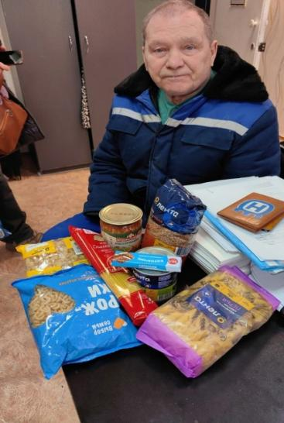
24 марта - Всемирный день борьбы с туберкулезом в отделении срочного социального обслуживания были вручены буклеты «Туберкулез не приговор!, гражданам обратившимся за срочными социальными услугами.
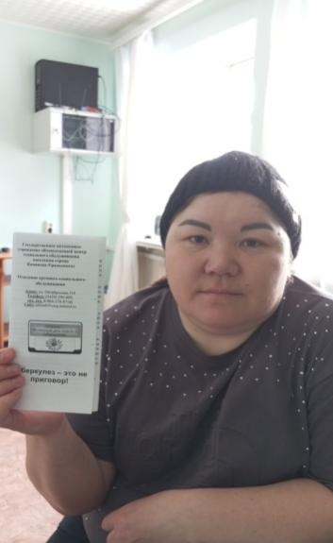
Бесплатная юридическая помощь

Всего за 1квартал 2025 г. помощь была предоставлена 10 гражданам, из них:

-1 гражданин с ограниченными возможностями по здоровью;
- 1 безработный;
- 3 пенсионеров;
- 1 Работающий;
- 2 малоимущих;
- 2 многодетных.
10 гражданам всего оказана помощь в подготовке 29 документов, а именно:
Документы:
- 1 заявление в ССП о прекращении исполнительного производства
- 10 заявлений об отмене судебного приказа
- 10 ходатайств о восстановлении срока
- 1 заявление в суд о повороте исполнения судебного приказа
- 1 о завершении процедуры банкротства.
- 1 заявление об отмене заочного решения
- 2 заявления в управляющую компанию по предоставлению расчета за ком. платежи и перерасчета.
- 1 исковое заявление об оспаривании отцовства, исключений сведений об отце в записи акта о рождении ребенка, установлении отцовства, внесении изменений в запись акта о рождении ребенка
- 1 заявление на возбуждение процедуры внесудебного банкротства
- 1 заявление в ССП
И другие документы правового характера
ОТЧЕТ
о направлении граждан пожилого возраста и инвалидов
на прохождение курса социальной реабилитации за I квартал 2025 года
№ п/п | Название Центра  (график заездов), | Кол-во выданных направлений на прохождение курса реабилитации | Кол-во отказов | Кол-во клиентов, прошедших курс реабилитации
1. | ГАУ «КЦСОН города Каменска-Уральского»п. Лебяжье | 61 | 0 | 61
2. | ГАУ «ОЦРИ г. Екатеринбурга | 8 | 0 | 8
3. | ГАУ «КЦСОН Сысертского района» | 6 | 0 | 6
4. | ГАУ « КЦСОН г.Ирбита и Ирбитского района» | 3 | 0 | 3
5. | ГАУ «КЦСОН г. Полевского» | 1 | 0 | 1
6. | ГАУ «КЦСОН п. Рефтинский » | 8 | 0 | 8
7. | ГАУ «КЦСОН Невьянского района» СРО «Рассвет» | 6 | 0 | 6
8. | ГАУ «КЦСОН «Мирный» г. Первоуральска | 5 | 0 | 5
9. | ГАУ СОН СО «КЦСОН г. Верхняя Салда» | 1 | 0 | 1
10. | ГАУ «КЦСОН «Забота» Белоярского района» | 1 | 0 | 1
11. | ГАУ «КЦСОН г.Красноуфимска» | 1 | 0 | 1
 | ВСЕГО человек за I квартал 2025 года | 101 | 0 | 101

Анализ выполнения объемов государственного задания

 | план | Количество актов | Итого
Срочные социальные услуги | 470 | 524 | 111%
Профилактика:  - консультации, патронажи | 555 | 600 | 108%
Государственное задание за 1 квартал 2025 года перевыполнено.

  - Отделение «Социальное такси»

За 1 квартал 2025 года было оказано:
«Социальное такси» - оказано 688 услуг, обслужено 118 человек.
На условиях полной оплаты было обслужено 99 человек
Бесплатно было обслужено 19 человек

Анализ выполнения государственного задания
Социальное такси | План | Факт
Количество актов | 157 актов | 199 актов
Государственное задание за 1 квартал 2025 года выполнено на 126%

  - Консультативное отделение

Работа по социальной реабилитации инвалидов с ИПРА
Всего поступило ИПРА | Всего отнесли отчетов по ИПРА в УСП | Всего отказов от услуг КЦСОН 314 | Всего отчитались за 706 ИПРА
613 | 392 из них 93 за декабрь 2024г | 314 | 706

- Прошли обучение по Опеке – 9 человек
- Сопровождение инвалидов по слуху – 6 человек
(- сопровождение к участковому инспектору для написания заявления, 2 человека,
- сопровождение к судебным приставом, 2 человека, использование программы «Сурдоком».
- сопровождение в Психдиспансер,1 человек,
- помощь в оформлении документов на квартиру,1 человек, использование программы «Сурдоком»)
- Консультирование инвалидов по слуху по услугам Центра, 12 человек,
- Участие в городском мероприятии «Рождественская свеча» с использованием программы «Сурдоком»,
- Оказано услуг экстренной психологической помощи – 30 человек
- Оказано услуг содействие в бесплатной юридической помощи – 30 человек
(- устное консультирование граждан по опеке и попечительству над недееспособными или не полностью дееспособными гражданами, 10 человек
- устное консультирование граждан по льготам для инвалидов, 15 человек
- устное консультирование граждан по пенсионным выплатам,5 человек)

Мероприятия:
- 10.01.2025г. Городское мероприятие «Рождественская свеча». Участие приняли 50 человек.
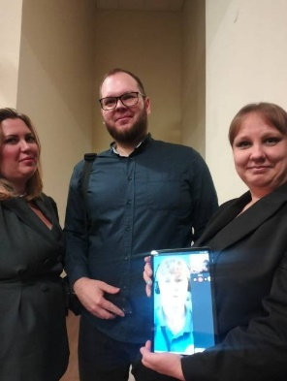
- 13.01.2025г. Удивительный мир традиций – праздник с участием ансамбля «Надежда». Присутствовали 8 человек.
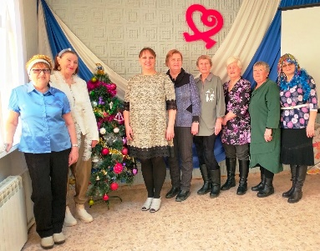
- 21.01.2025г, 04.02.2025, 24.02.2025г, 04.03.2025г, 24.03.2025г Выступление ансамбля «Надежда» в санатории «Каменская здравница» 150 человек.
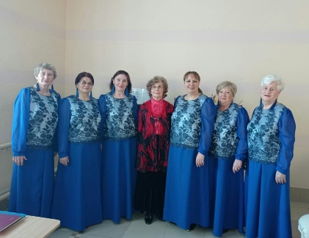
- 29.01.2025г. 26.03.2025г Информационная конференция в ВОС, участие приняли 50 человек
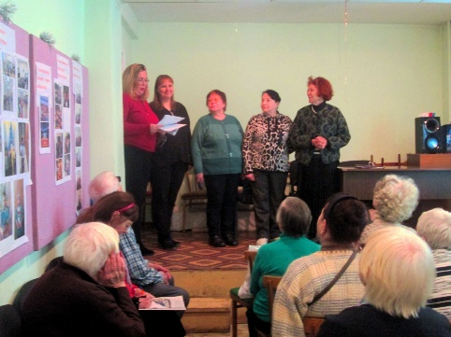
- 16.02.2025г, 28.02.2025г Концерт ансамбля «Надежда» в библиотеке им. А.С. Пушкина 70 человек
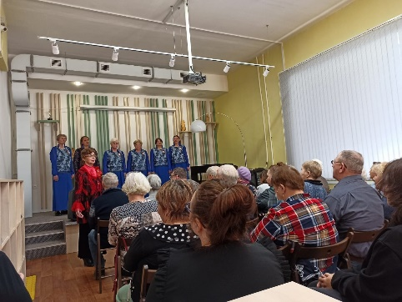
- 25.02.2025г Торжественное мероприятие ко Дню защитника отечества «Герои нашего времени», участие приняли 130 человек.
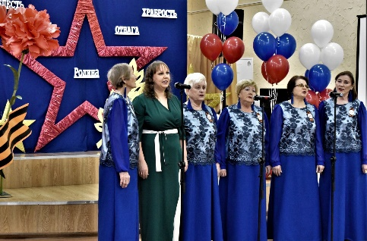
- 10.03.2025г «Мастер класс» от Волонтеров «Орлята России» для клиентов ШПВ консультативного отделения 10 человек
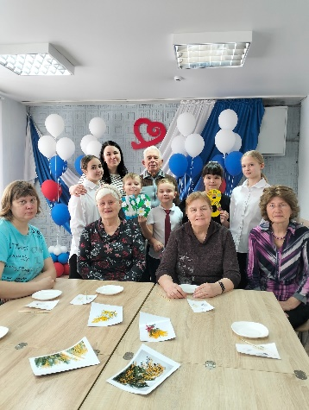
- 20.03.2025г Конференция «Урал без наркотиков» 20 человек
- 24.03.2025г «Профилактика стресса через увлечение» 10 человек
Анализ выполнения объемов государственного задания (акты предоставления социальных услуг).
 | план | Количество актов
Срочные социальные услуги | 252 | 259
Профилактика:  - консультации  - ШПВ  - Клубы  - Мероприятия | 343 | 358
Государственное задание за 1 квартал 2025 года выполнено.

4.8.Социально-реабилитационное отделение

1.Количество заключённых договоров на социальные услуги – 123;
2. Количество заключённых договоров на оказание дополнительных услуг –118;
3.Количество клиентов, прошедших реабилитацию в Центре – 123 человек
(из них инвалидов 34 чел.)

Количество реабилитационных услуг, оказанных
при проведении занятий и мероприятий
Социально-бытовые услуги | 10512
Социально-медицинские | 4465
Социально-психологические | -
Социально-педагогические | 724
Социально-трудовые | 395
Социально-правовые | 122
Услуги оказываемые в целях повышения коммуникативного потенциала получателей социальных услуг | -
ИТОГО: | 16218

4.Колличество курсов – 5 ,
5.Количество проведенных заседаний экспертно- реабилитационной комиссии– 5,
6.Мероприятия социальной реабилитации :
Занятия по формированию здорового образа жизни и групповых оздоровительных мероприятий -123 человек;
Консультативные услуги фельдшера – 123 человека;
Медицинские процедуры получили –123 человек;
Занятия, мастер-классы в творческих мастерских, досуг –123 человек;
Услуги специалиста по социальной работе (консультации и помощь в прочтении и оформлении документов) – 122 человек;
Услуги по бытовому обслуживанию (питанию и проживанию) –123 человек.

Всего проведено 54 мероприятия.

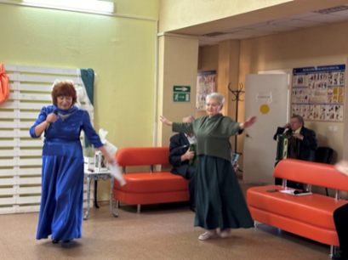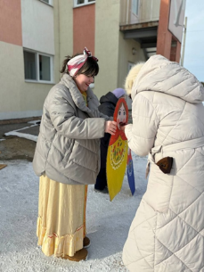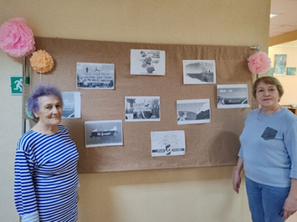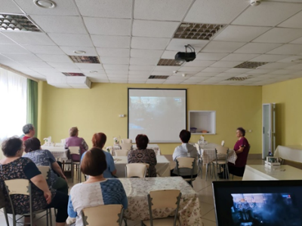

25.02.2025г. Проведение Методической секции по вопросам социальной реабилитации ЮУО. На базе отделения дневного пребывания г. Асбеста.

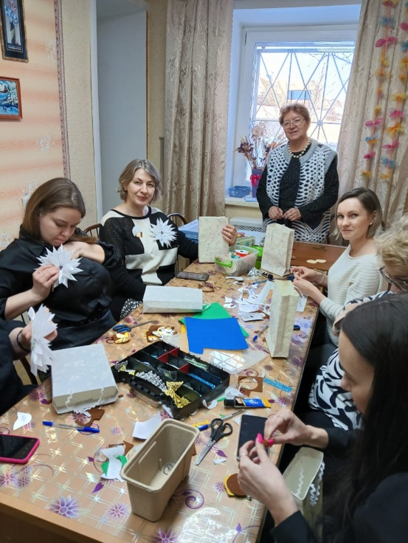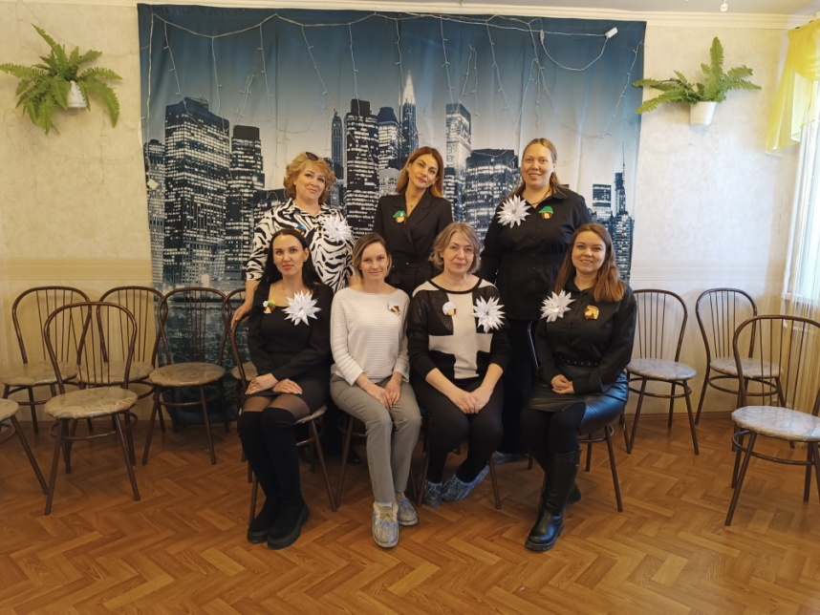

Анализ выполнения объемов государственного задания (акты предоставления социальных услуг).

 | План  (койко мест/чел.) | Количество койкодней/чел  факт | Количество обслуженных граждан  факт | Количество актов
Предоставление социального обслуживания в стационарной форме (бесплатная) | 1610/115 | 14 | 1 | 1
Предоставление социального обслуживания в стационарной форме  (платная) | 1610/115 | 1637/122 | 122 | 122
ИТОГО |  | 1651 | 123 | 123
Государственное задание за 1 квартал 2025 года перевыполнен.

  - Отделение дневного пребывания
За 1 квартал 2025 г. обслужено специалистами 64человек.
Количество реабилитационных услуг, оказанных
при проведении занятий и мероприятий
Социально-педагогические | 274
Социально-медицинские | 1972
Социально-психологические | 81
Социально-бытовые | 542
Услуги, оказываемые в целях повышения коммуникативного потенциала получателей соц. услуг | 610
ИТОГО услуг: | 3479

Количество заездов – 3.
Количество проведенных заседаний экспертно - реабилитационной комиссии – 6.
Выполнение государственного задания 1 квартал 2025 по заездам
Период | Объем гос. задания на 2025г. / чел. | Фактически обслужено чел. | Анализ
10.01 – 30.01 | 22 | 16 | 72%
01.02 – 21.02 | 22 | 20 | 90,9%
26.02 - 18.03 | 22 | 28 | 127%

За 1 квартал 2025 года специалистами ОДП привлечено и оформлено на заезд вновь 24 человека.
3.6. Специалистом АФК Нестеровым Д.А. проводится работа с клиентами по договору в индивидуальном порядке, вне заезда. За первый квартал обслужено 3 человека.
3.7. В течение 1 квартала специалисты отделения организовали свою трудовую деятельность с использованием различных форм работы:
- Встречи в терапевтическом театре «Скарабей»;
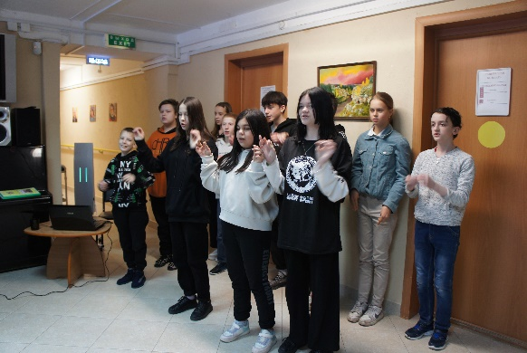

- Проведение праздничных концертов для жителей дома «Ветеран» к празднованию «23 февраля» праздничная программа «Здравия желаем!» и «Международного женского дня 8 марта»;
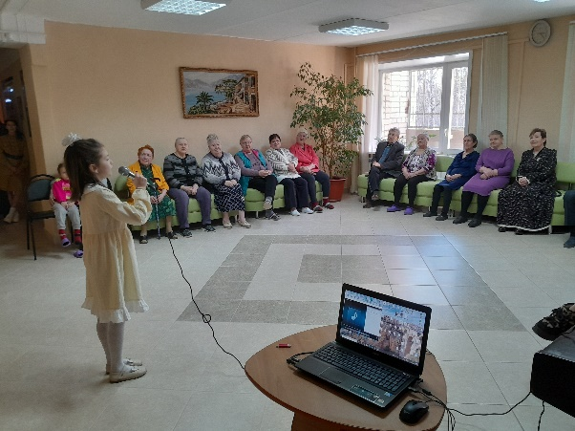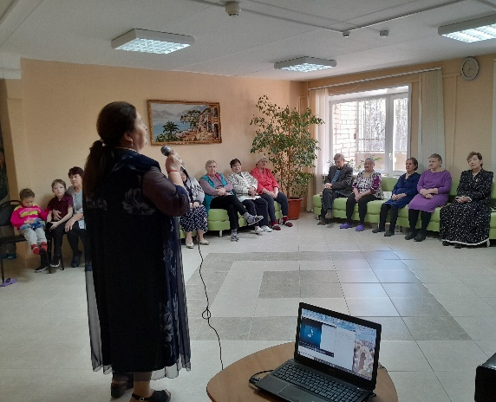
- Организация и проведение инструктором по АФК ежедневных групповых оздоровительных мероприятий и спортивных соревнований;

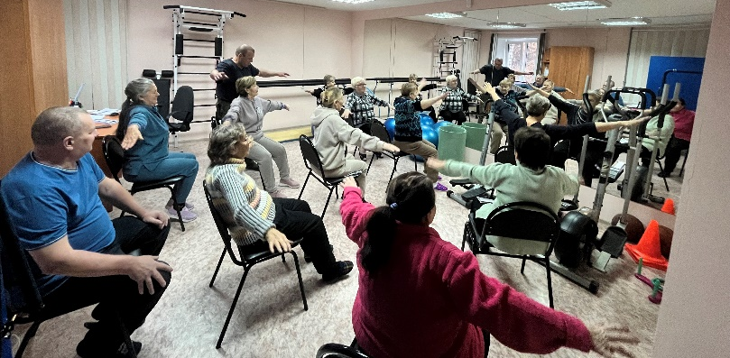
- Проведение КВИЗа «Весенний переполох»;
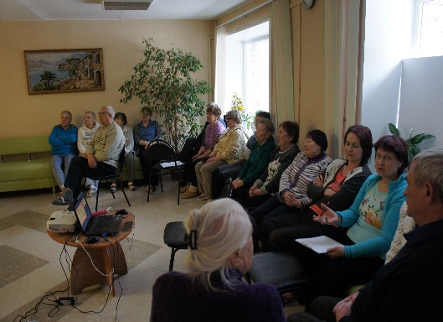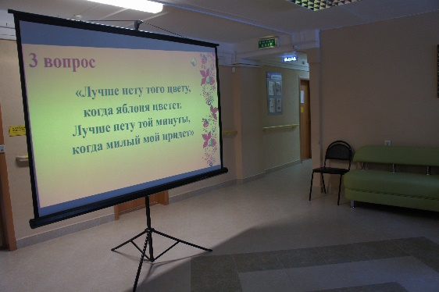
- Проведение занятий для профилактики когнитевных нарушенй

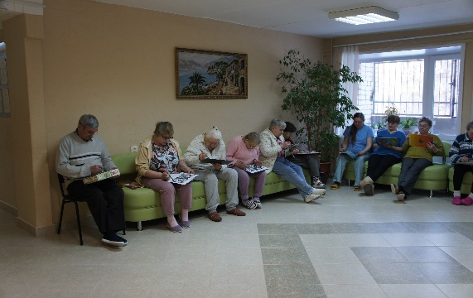
- Проведение концертов с участием коллективов д/с. 72
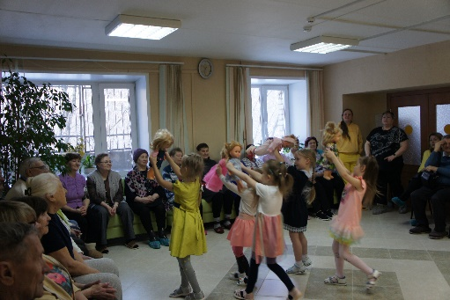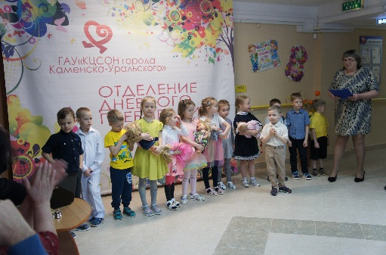
Концерт хора «Россияночка»
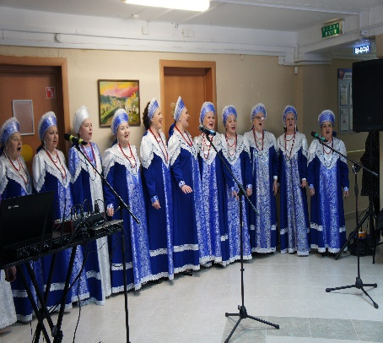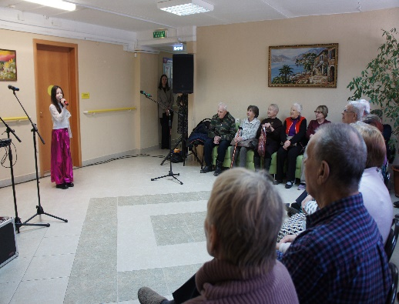

- Проведение интерактивногой викторины «Знаешь ли крым»

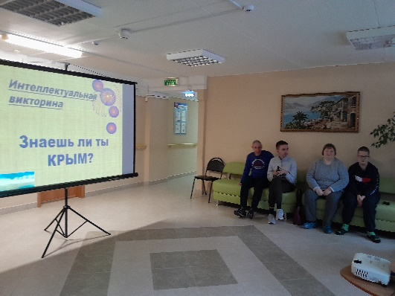
В течение 1 квартала фельдшер Ермолаева Л.А. провела с отдыхающими лекции на темы: «Что такое сон. Причины бессонницы, профилактика», «Гипертоническая болезнь», «Питание в пожилом возрасте», «Значение витамина Д3», «Правильные продукты в пожилом возрасте», «Значение здорового желчеоттока».

Выполнение государственного задания 1 квартал 2025 год по актам

 | план | Количество актов | Итого
 |  |  | платно | бесплатно
Социальные услуги, оказанные в полустационарной форме | 82 | 64 | 19 | 45

  - Отделение временного пребывания
Информация по отделению.
В 1 квартале 2025 года в Отделении временного пребывания работали:
- 2 специалиста по социальной работе (1и 0,5 ставка)
- 2 санитарки (2*0,25 ставки);
- уборщик служебных помещений ( 0,5 ставки)
- дезинфектор (0,5 ставки).
За 1 квартал 2025 год:
- поступило 5 человек, из них:
  - 0 – инвалид,
  - 5 - утратили социально – полезные связи.
- Всего обслужено 30 человек, из них:
- 8 – инвалиды общего заболевания
- На бесплатном социальном обслуживании находилось - 14человек,
- На условиях частичной оплаты - 16 человек.
- отчислено - 4 человек, из них:
  - в Дом - интернат – 0
Предоставлено 2257 койко-мест.
Гарантированные услуги, оказанные социальными работниками:
 | 1 квартал 2025 г
Социально-бытовые | 16460
Социально-медицинские | 3731
Социально - педагогические | 19
Социально-трудовые | 0
Социально-правовые | 46
Срочные социальные услуги | 125
Дополнительные | 706
Итого: | 21087

Оформлено документов:
- 20 регистраций по месту пребывания;
- 1 полиса ОМС,
- 1 СНИЛС;
- для 4 человек ежемесячно получаем бесплатные лекарственные препараты по рецептам врачей;
- 8 - пенсия по инвалидности;
- 1 обращения в УПФР г. Каменска – Уральского по разным вопросам: запроса пенсионного выплатного дела, смене способа доставки, персональных данных.
На 2 человек сданы документы в УСП на путевку в Дом – интернат.

Анализ выполнения объемов государственного задания (акты предоставления социальных услуг).

 | План/Факт | Количество койкодней | Количество обслуженных граждан
Предоставление социального обслуживания в стационарной форме (бесплатная) | 6,25/6,26 | 94 | 5
Предоставление социального обслуживания в стационарной форме (платная) по категории | 6,25/6,26 | 2163 | 25
ИТОГО |  | 2257 | 30
Государственное задание за 1 квартал 2025 года перевыполнено.

Организация работы Школы пожилого возраста

В 1 квартале 2025 года

Участковая служба по Каменскому району
-«Садоводы и огородники» - (Бабинова Н.Д.) – 5 человек.
- январь– тема: «Январские заботы».
- февраль – тема: «15 душистых растений для вашего сада».
- март – тема: «Мартовская посевная».
- «Садоводы и огородники» (Бажкова Л.А.) – 5 человек.
- январь– тема: «Январские заботы».
- февраль – тема: «Неприхотливые цветы».
- март – тема: «Почвогрунты для рассады».
- «Компьютерная грамотность» (Апанасенкова В.В.) – 5 человек.
- январь – тема: «Мобильное устройство».
«Базовые настройки мобильного устройства».
- февраль – тема: «Поиск информации в интернете с мобильного устройства».
«Работа с приложениями для мобильного устройства».
- март – тема: «Социальные сети в мобильном устройстве».
«Мессенджеры для мобильного устройства».
-«Ландшафтный дизайн» (Лисицина А.В.) – 7 человек.
- январь - тема: «Пикировка цветочной рассады».
- февраль – тема: «Посев Петунии на рассаду».
- март– тема: «Задержка снега для эффективного увлажнения».
- «Обучение навыкам ухода». (Окулова Г.Ф. ) – 5 человек.
- январь – тема: «Артериальная гипертензия. Первая помощь».
- февраль – тема: «Не дай себя обмануть. Осторожно мошенники».
- март– тема: «Метеочувствительность. Что это такое, причины, почему происходит, профилактика».
-«Садоводы и огородники» - (Паначева Г.А.) – 5 человек.
- январь – тема: «Хорошие семена - отличный урожай».
- февраль– тема: «Выращивание рассады в рулонах».
- март – тема: «Сто идей для сада».
- «Садоводы и огородники» (Пучкова М.В.) – 6 человек.
- январь– тема: «Популярный календарь посева овощей».

- февраль – тема: «Настоящий дар природы».

- март – тема: «Особенности выращивания клубники».
- «Активное долголетие» - (Попкова А.В. ) – 8 человек.
- январь– тема: «Упражнения при шейном остеохондрозе».
- февраль – тема: «Дыхательная гимнастика».
- март – тема: «Изотерапия».
- «Краеведение» - (Соломеина А.А.) – 6 человек.
- январь – тема: «Мастера Каменского района. Фольклорные коллективы».
- февраль – тема: «Выставочный зал г. Каменска-Уральского».
- март – тема: «Родная Сосновка. История создания села».
- «Садоводы и огородники» - (Халтурина А.В.) – 5 человек.
- январь - тема: «Плодовый сад».
- февраль – тема: «Агротехника выращивания посадочного материала».
- март - тема: «Виды, технология создания, уход за газоном».
- «Активное долголетие» (Холкина С.А. ) – 7 человек.
- январь - тема: «Проблема лишнего веса».
- февраль – тема: «Как восстановить иммунитет в пожилом возрасте».
- март - тема: «Способы борьбы со стрессом».
- «Творческая и прикладная деятельность» - (Бердникова С.А.) - 5 человек.
- январь - тема: «Объемные поделки из бумаги».
- февраль – тема: «Море идей из джута».
- март - тема: «Выполнение рисунка по номерам».
- «Творческая и прикладная деятельность» - (Щепотина Т.В.) - 6 человек.
- январь – тема: « В ритме танца».
- февраль – тема: « Прикладная деятельность».
- март - тема: « Музыка терапия в пожилом возрасте».

Консультативное отделение
- ШПВ по направлению Творческая и прикладная деятельность. Паюсова Т.В.
Занятия проходят 2 раза в неделю, посещают 5 пенсионеров.
- ШПВ по направлению «Английский язык», Веденская И.П.
занятия проходят еженедельно, посещают 15 человек.
- ШПВ по направлению «Компьютерная грамотность», Ахтямова С.Г.
занятия проходят еженедельно, посещают 8 человек.

Участковая служба по городу Каменску-Уральскому
1.Творческая и прикладная деятельность. Организатор специалист по социальной работе Самигуллина С.К. Занятия 1 раз в месяц. Прошло 3 занятия, слушателей 6 человек.
2.Творческая и прикладная деятельность. Организатор специалист по социальной работе Погадаева Т.Н. Занятия 1 раз в месяц. Прошло 1 занятие, слушателей 5 человек.
3.Обучения навыкам ухода. Организатор специалист по социальной работе Киричек В.М. Занятия 1 раз в месяц. Прошло 3 занятия, слушателей 8 человек.
4.Финансовая грамотность. Организатор специалист по социальной работе Осинцева Е.И. Занятия 1 раз в месяц в п. Трубный. Прошло 3 занятия, слушателей 5 человек.
5.Активное долголетие. Организатор специалист по социальной работе Миронова Т.В. Занятия 1 раз в неделю. Прошло11 занятий, слушателей 5 человек.
6.Краеведение. Организатор специалист по социальной работе Грехова Т.В.
Занятия 1 раз в месяц. Прошло 3 занятия, слушателей 5 человек.

.Работа клубов для старшего поколения 1 квартал 2025 года

Участковая социальная служба по городу Каменску-уральскому, заседания клубов проходят один раз в месяц
«Элегант»: Руководитель клуба специалист по социальной работе Киричек В.М.
Мероприятия 1 раз в месяц. Прошло 3 мероприятия, участников 9 человек.
«Виктория»: Руководитель клуба специалист по социальной работе Осинцева Е.И.
Мероприятия 1 раз в месяц. Прошло 3 мероприятия, участников 10 человек.
«Отрада»: Руководитель клуба специалист по социальной работе Грехова Т.В.
Мероприятия 1 раз в месяц. Прошло 3 мероприятия, участников 6 человек.
«Рукодельницы»: Руководитель клуба специалист по социальной работе Самигуллина С.К. Мероприятия 1 раз в месяц. Прошло 3 мероприятия, участников 6 человек.

Участковая социальная служба по Каменскому району, заседания клубов проходят
один раз в месяц
- Клуб «Волшебный клубок» - Халтурина А.В. (посещает 5 человек)
- январь – тема: «Мягкие игрушки».
- февраль- тема: «Домашние прихватки для горячего».
- март – тема: «Вязаные следки и тапочки».
-Клуб любителей настольных игр – Апанасенкова В.В. (посещает 5 человек)
- январь – тема: « Освоение настольной игры. Остров сокровищ».
- февраль- тема: «Освоение настольной игры Спящая королева».
- март – тема: «Освоение настольной игры Помидорный Джо».

Консультативное отделение, занятия проходят 2 раза в неделю
- Клуб «Надежда» - 8 человек

Работа клубов для граждан с ментальными нарушениями в ОДП

В 1 квартале 2025 года работали клубы:
1. Клуб «Тонус» - спортивное направление;
2. Клуб «Настольный теннис» - спортивное направление;
3. Клуб «Фишка» - настольные игры;
4. Клуб «Поэтический» - творческое направление;
5. Клуб «Скарабей» - терапевтический театр.

Школа социального работника

В учреждении продолжает работать Школа социального работника по программе профилактики эмоционального выгорания «Ты не один», занятия ведет психолог консультативного отделения Паюсова Т.В.
В 1 квартале 2025 года проведены занятия в отделениях Центра: ОСО на дому, УСС города Каменска-Уральского, УСС Каменского района.
Изучены темы:
Февраль - Март: Техники общения с клиентами с нарушением слуха, зрения, психики, речи.
На занятиях сотрудники еще раз повторили Этику общения и особенности сопровождения людей с нарушениями слуха, зрения, психики и речи.
Занятия прошли в разных формах: круглый стол, беседа-обсуждение, презентация
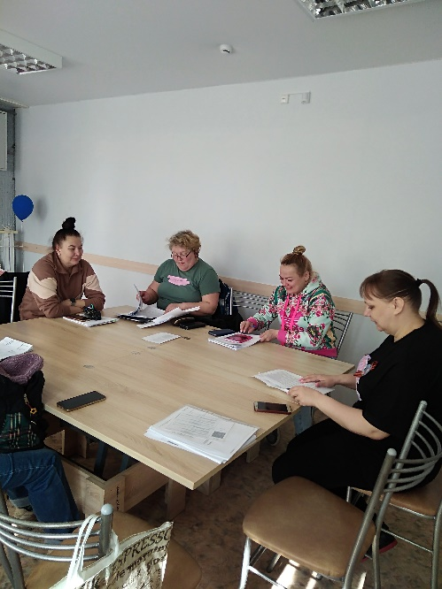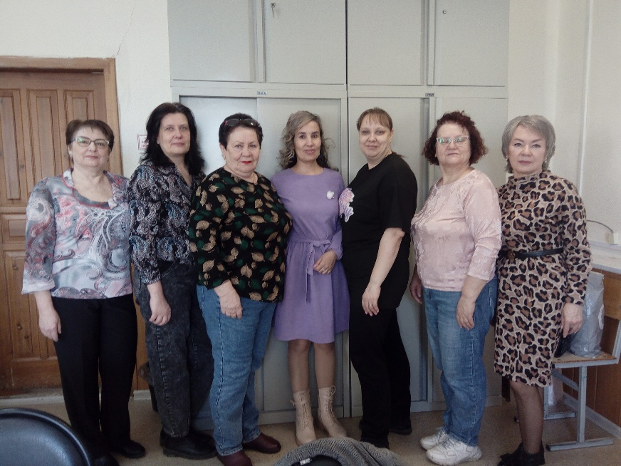

Итоговая статистическая информация за 1 квартал 2025 года:

Сотрудниками Государственного автономного учреждения социального обслуживания населения Свердловской области «Комплексный центр социального обслуживания населения города Каменска - Уральского» за 1 квартал 2025 года обслужено 3 641 человек, оказано 163 457 услуг.

